DMIS 機車經銷管理系統
專案進度報告

報告日期：2026 年 04 月 27 日
技術平台：Odoo 16 Community + PostgreSQL 15 + Docker Compose
報告範圍：模組開發進度、功能現況、操作說明、後續規劃

一、專案概況
DMIS（Dealer Management Information System）為機車車行/經銷商管理系統，目標將 Excel 92 欄手工流程數位化，串聯「客戶 → 訂單 → 牌險費 → 精品 → 財務結算 → BI 報表」全流程。本系統採 Odoo 16 Community 作為基礎平台，以 Docker Compose 一鍵部署，並以 Spec-first 治理規範模組開發。
1.1 部署架構
容器服務 | 映像 / 版本 | 用途 | 對外連接埠
odoo | dmis-odoo (Odoo 16 CE) | ERP 主應用 | 8069
db | postgres:15 | 資料庫 | 5433 → 5432
metabase | metabase/metabase | BI 儀表板 | 3000
cloudflared | cloudflare/cloudflared | 對外通道 | —
1.2 開發治理 (Spec-first)
• 所有需求變更必須先建立 / 更新 specs/ 規格（00 Charter ~ 05 Acceptance）
• Odoo 自訂模組僅放在 addons/，不修改核心，以 _inherit 方式擴充
• 任何 addons/** 變更須同步更新 specs/**，CI 強制檢查
• 變更後需執行 make smoke 驗證，且重啟相關服務後才視為交付完成

二、模組開發進度總覽
下表為截至目前各模組的版本與狀態。Phase 0~4 主流程已全部上線，目前資料庫實際運作的訂單筆數已超過 1,500 筆，車行主檔 154 筆，顯示系統已能承載真實營運資料。
Phase | 模組代碼 | 中文名稱 | 版本 | 狀態
0 | dms_core | 車行管理 | 16.0.1.0.0 | ✅ 完成
1 | dms_customer | 客戶管理 | 16.0.1.0.0 | ✅ 完成
2 | dms_product | 產品管理 | 16.0.2.0.7 | ✅ 已重建
2 | dms_sale | 銷售訂單 | 16.0.2.0.0 | ✅ 已實作
2 | dms_visit | 拜訪紀錄 | 16.0.1.1.0 | ✅ 完成
3 | dms_finance | 財務結算 | 16.0.1.1.0 | ✅ 已實作
4 | dms_report | 銷售 BI 報表 | 16.0.1.0.0 | ✅ 已實作
4 | dms_report_rule | 報表動態規則 | 16.0.1.0.0 | ✅ 已實作
4 | dms_report_virtual | 報表虛擬欄位 | 16.0.1.0.0 | ✅ 已實作
Admin | user_management | 使用者管理 | 16.0.1.0.0 | ✅ 完成
2.1 近期重點進展（節錄 CHANGELOG）
• 2026-04-02 fix(dms_sale)：訂單顏色欄位禁止直接新建（Spec 018 收尾）
• 2026-04-02 feat(dms_product)：產品列表新增備註欄位（optional show）
• 2026-04-02 fix(dms_product)：分期方案改用年金現值公式 PMT = PV × r / (1-(1+r)^-n)
• 2026-04-02 feat(dms_product)：分期方案異動日誌完整追蹤
• 2026-03-27 refactor：產品項收斂為年份層並拆出顏色清單（Spec 015）
• 2026-03-27 feat(dms_visit)：新增拜訪行事曆批次建立流程（Spec 016）
• 2026-03-27 chore：清理 dms_catalog / dms_pricelist 舊頂層選單與殘留 xmlid

三、各模組功能現況與操作說明
3.1 系統登入
操作步驟：
1. 開啟瀏覽器至 http://localhost:8069
2. 選擇資料庫 dmis_dev
3. 輸入帳號 / 密碼後登入
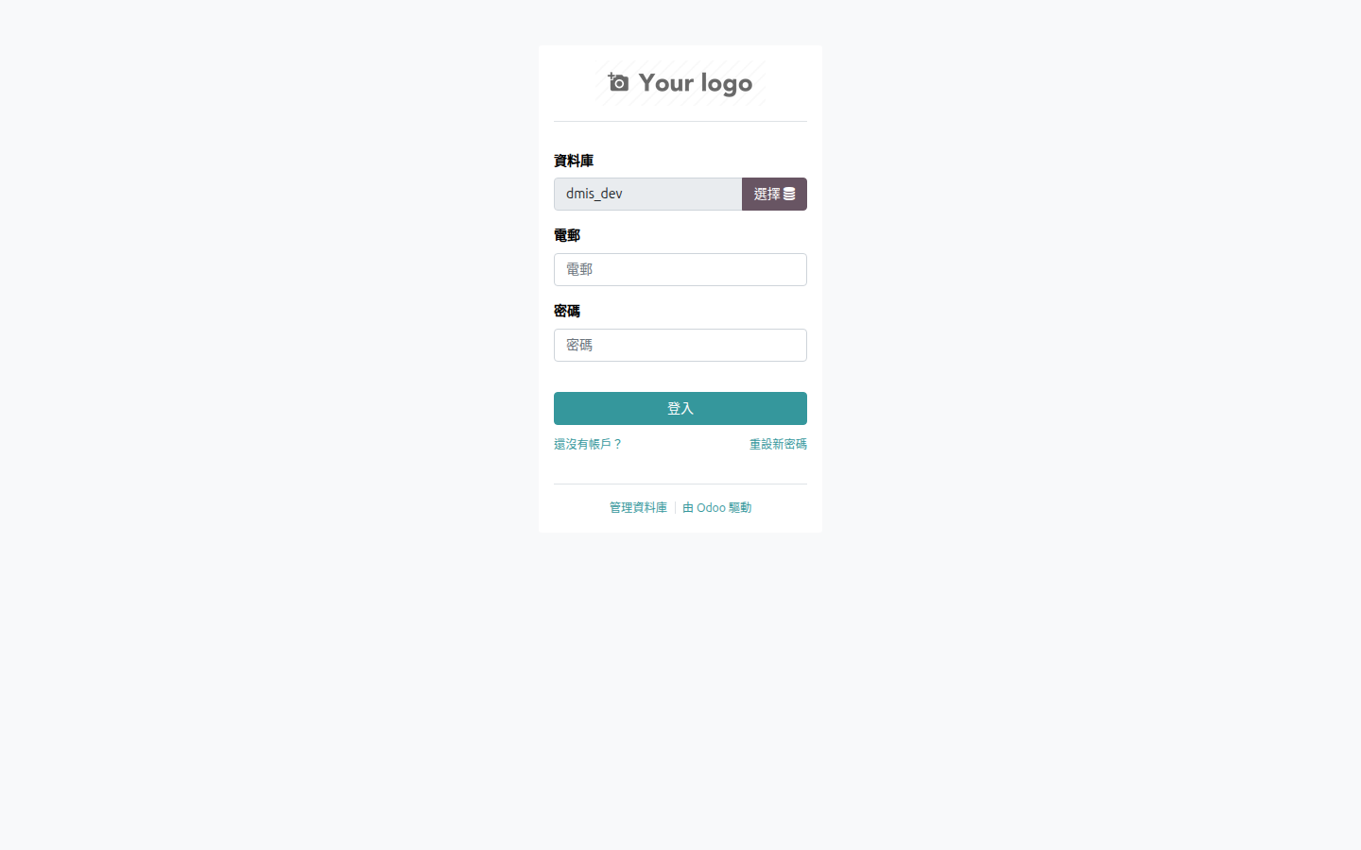
圖 3-1 Odoo 登入畫面
3.2 應用程式（Apps）總覽
進入後在「應用程式」可看到所有已安裝的 DMS 模組，包含車行管理、客戶管理、產品管理、車輛銷售、拜訪紀錄、財務結算與報表。
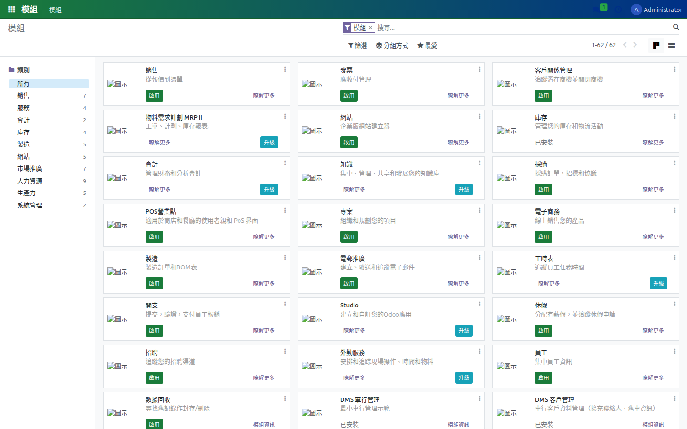
圖 3-2 應用程式列表（已安裝模組）
3.3 車行管理（dms_core）
用途：建立並維護車行 / 經銷商主檔，含負責人、店長、聯絡資料、車行類型、品牌歸屬。
操作步驟：
1. 主選單 → 車行管理 → 車行
2. 點選「新增」建立車行，輸入車行代碼（N2603xxxx）、店名、負責人、電話、車行類型
3. 切換頁籤可維護車輛、附屬資料、聯絡人、備註等四大區塊
4. 列表畫面支援 15 欄硬限制，避免欄位過多影響效能
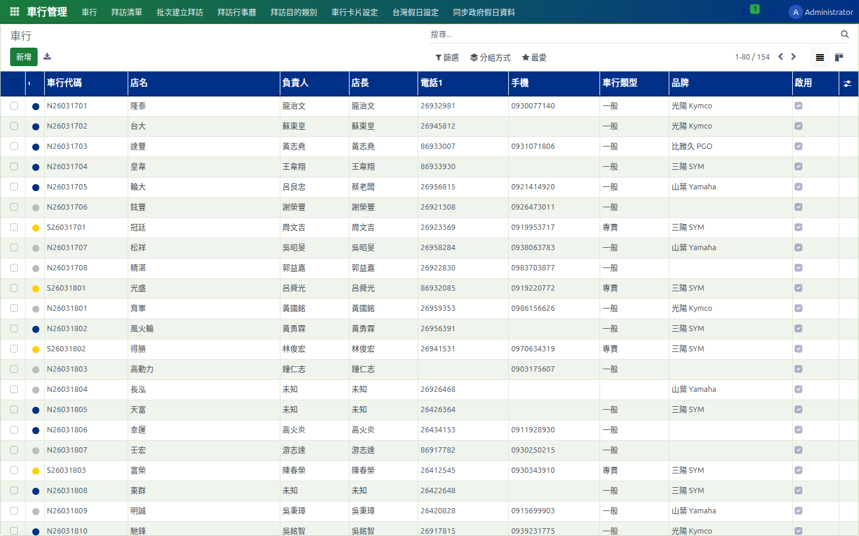
圖 3-3a 車行清單（截圖時資料庫共 154 筆車行）
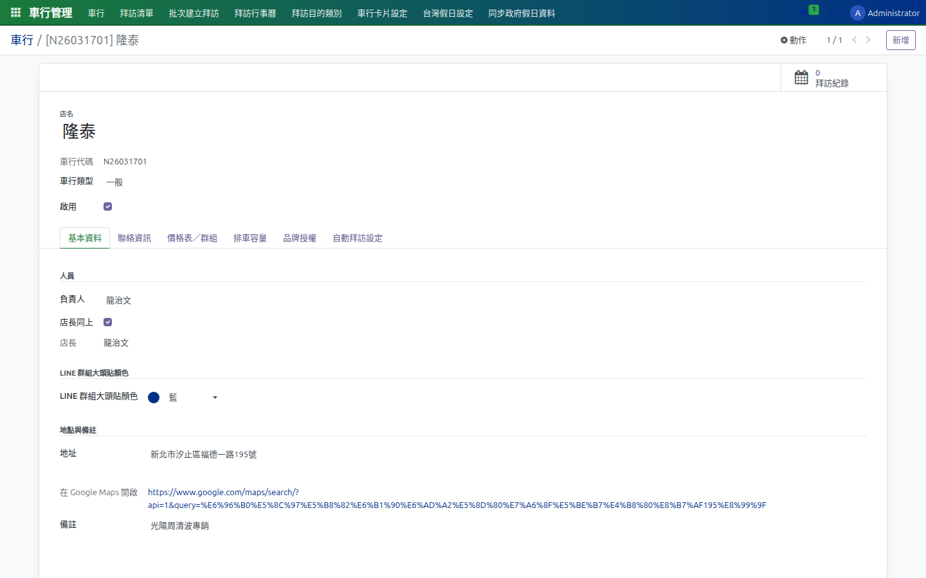
圖 3-3b 車行詳細表單：人員 / 聯絡 / 地址 / 品牌授權 / 自動拜訪設定
3.4 客戶管理（dms_customer）
用途：擴充 res.partner，加入身分證、民國生日、戶籍地址與舊車資訊（O2m）。
操作步驟：
1. 主選單 → 客戶管理 → 客戶
2. 新增客戶並切換至「DMS 客戶資料」頁籤填寫身分證 / 民國生日 / 戶籍地址
3. 「舊車資訊」頁籤可新增車牌、車主與車控帳號
4. 搜尋列可依姓名 / 身分證 / 電話過濾，並使用「DMS 客戶」篩選
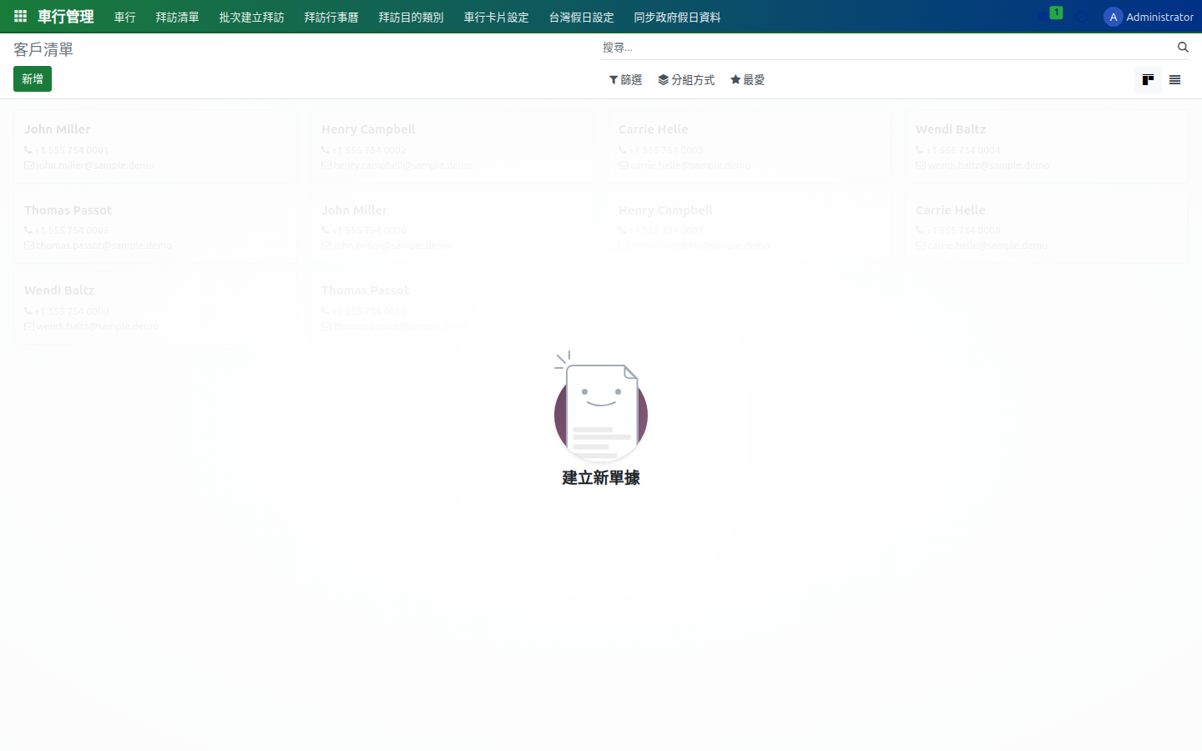
圖 3-4 客戶清單畫面
3.5 產品管理（dms_product）
用途：機車產品模板 / SKU / 價格版本 / 分期規則 / 費用規則的單一入口。
操作步驟：
1. 主選單 → 產品管理 → 產品模板
2. 新增模板，於「產品項」頁籤逐筆建立年份 SKU；SKU 代碼依「型號 + 出廠年份」自動產生
3. 點選產品項可開啟 4-Tab 對話框，分別維護「定價 / 分期 / 顏色 / 日誌」
4. 分期方案以年金現值公式自動算出月付金，並完整追蹤異動日誌
5. 價目版本支援複製、批次加入產品項與套用統一價格
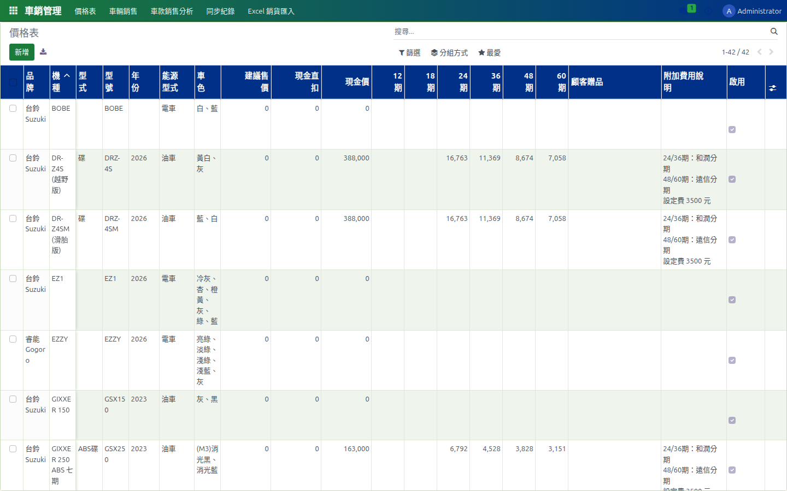
圖 3-5a 產品 / SKU 清單

圖 3-5b 產品詳細表單（模板 / SKU 頁籤 / 分期規則 / 費用規則）
3.6 車輛銷售（dms_sale）
用途：建立車輛銷售訂單，整合客戶、產品、牌險費、精品、車行傭金與分期方案。
操作步驟：
1. 主選單 → 車銷管理 → 車輛銷售
2. 點「新增」開啟訂單，序號自動產生為 SO{YYYYMM}{4 位流水}
3. 銷售類型選擇店面 / 車行；車行類型會自動帶出傭金規則
4. 選擇客戶後自動帶入身分證、民國生日、戶籍地址
5. 選擇車款後優先以新版 dms.price.line 帶入售價（無資料時 fallback 至 dms.vehicle.price）
6. 電車自動帶入牌險費 9 欄，並自動加總 fee_total
7. 付款方式選分期時，分期欄位才會顯示；可選財務公司 / 期數
8. 精品頁籤可批次新增配件，自動計算小計與金額合計
9. 完成後按「確認」進入已成立狀態，並由 dms_finance 產生財務分錄
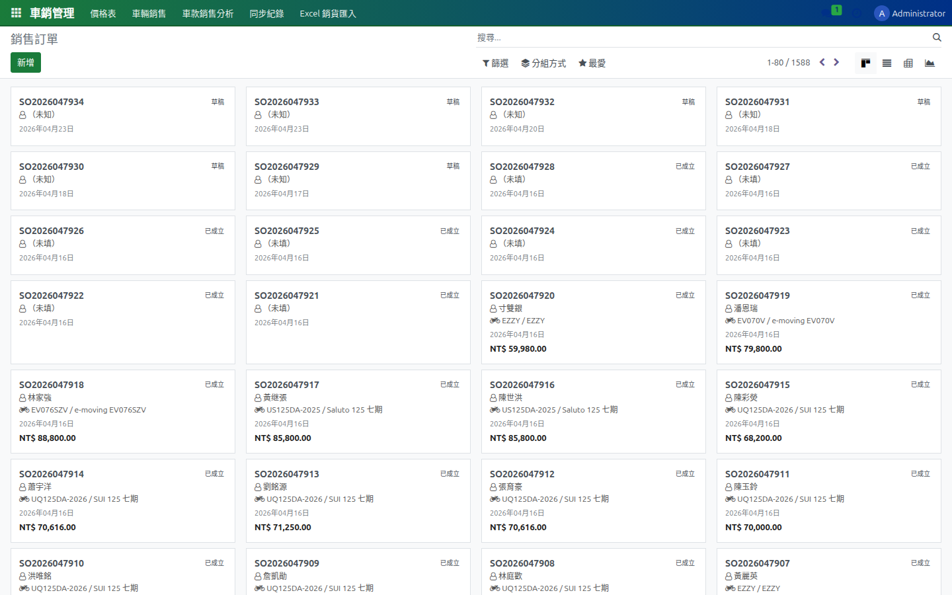
圖 3-6a 銷售訂單看板（截圖時系統共 1,588 筆訂單）
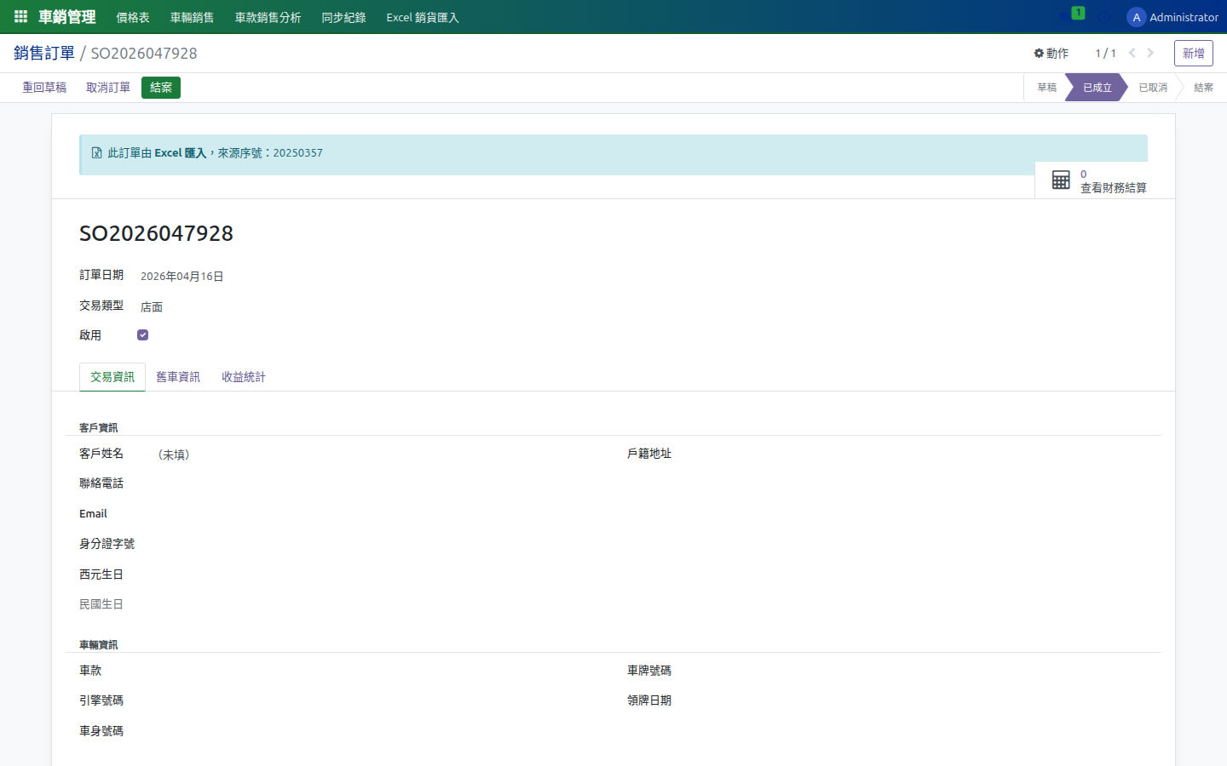
圖 3-6b 訂單詳細表單：交易資訊 / 舊車資訊 / 收益統計 三頁籤
3.7 拜訪紀錄（dms_visit）
用途：業務拜訪流程的數位化，含拜訪清單、拜訪行事曆與批次建立。
操作步驟：
1. 主選單 → 車行管理 → 拜訪清單 / 拜訪行事曆
2. 拜訪行事曆可一次選取多筆車行批次建立未來拜訪
3. 拜訪詳情可記錄目的、送出物品（與 dms_product 脫鉤）、跟進備註
4. 透過「同步政府假日資料」按鈕匯入台灣假日，避免在假日排定拜訪
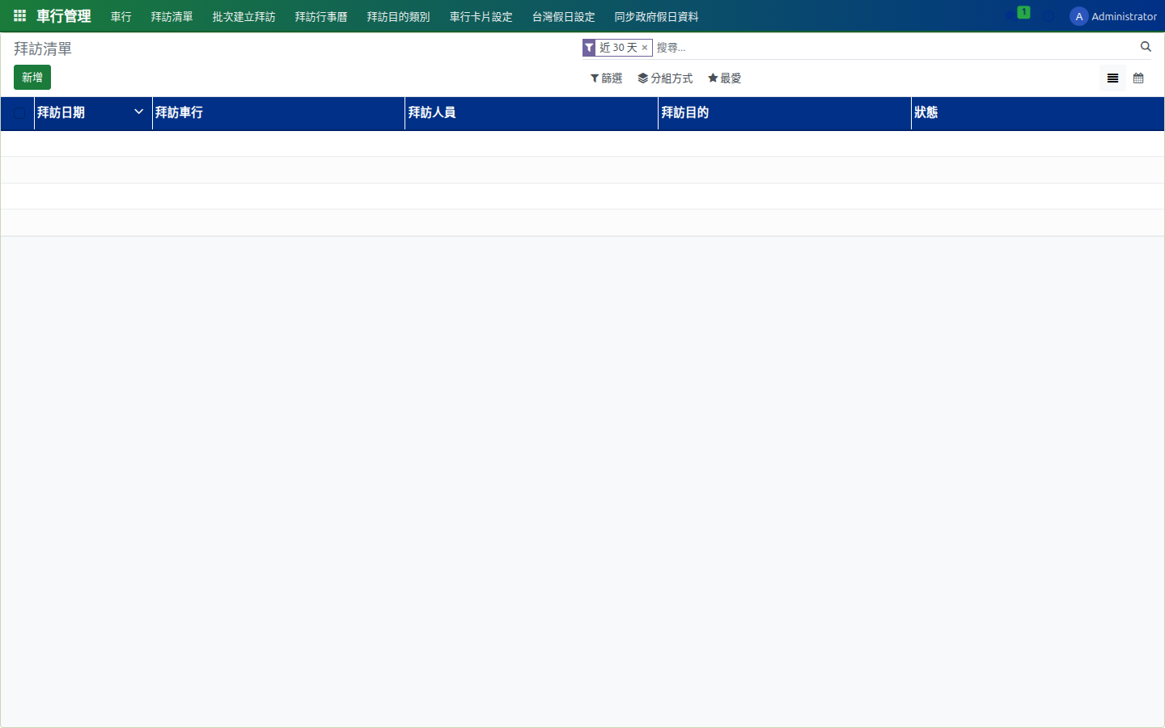
圖 3-7a 拜訪清單畫面
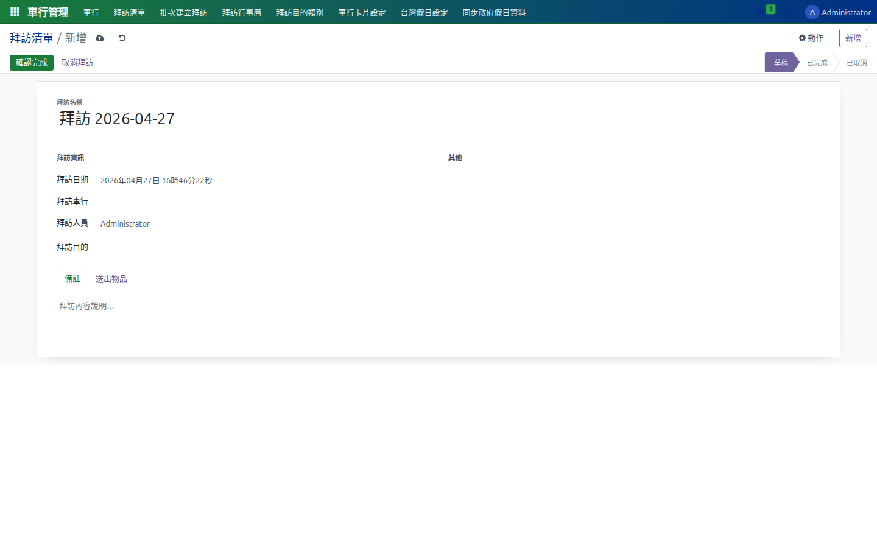
圖 3-7b 新增拜訪表單：拜訪資訊 / 備註 / 送出物品 頁籤
3.8 財務結算（dms_finance）
用途：對應 Excel 既有收入 / 支出分類，計算每筆訂單實際淨利。
操作步驟：
1. 訂單成立後，dms_finance 會自動產生對應的財務主檔
2. 主選單 → 車銷管理 → 同步紀錄（或從訂單 Smart Button 進入）
3. 在「收入明細 / 支出明細」分別維護金額，net_profit 自動重算
4. 收支分類可由 dms.finance.category 動態擴充
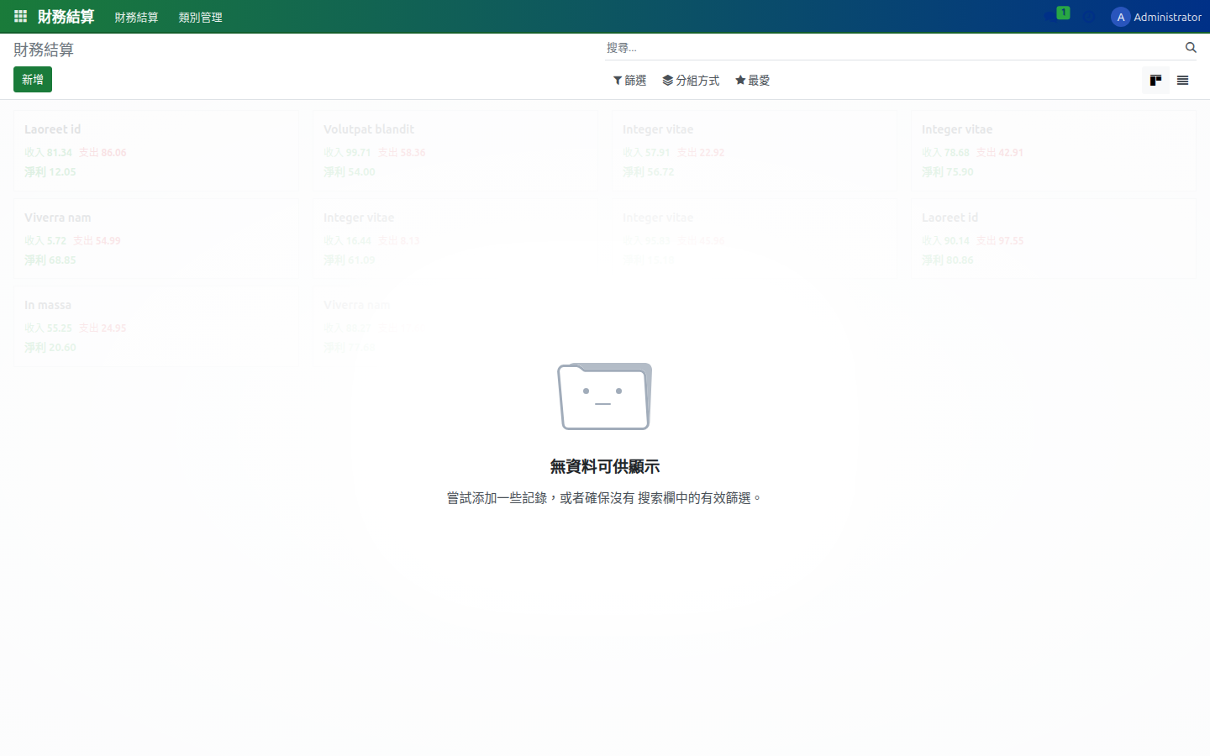
圖 3-8a 財務分錄列表
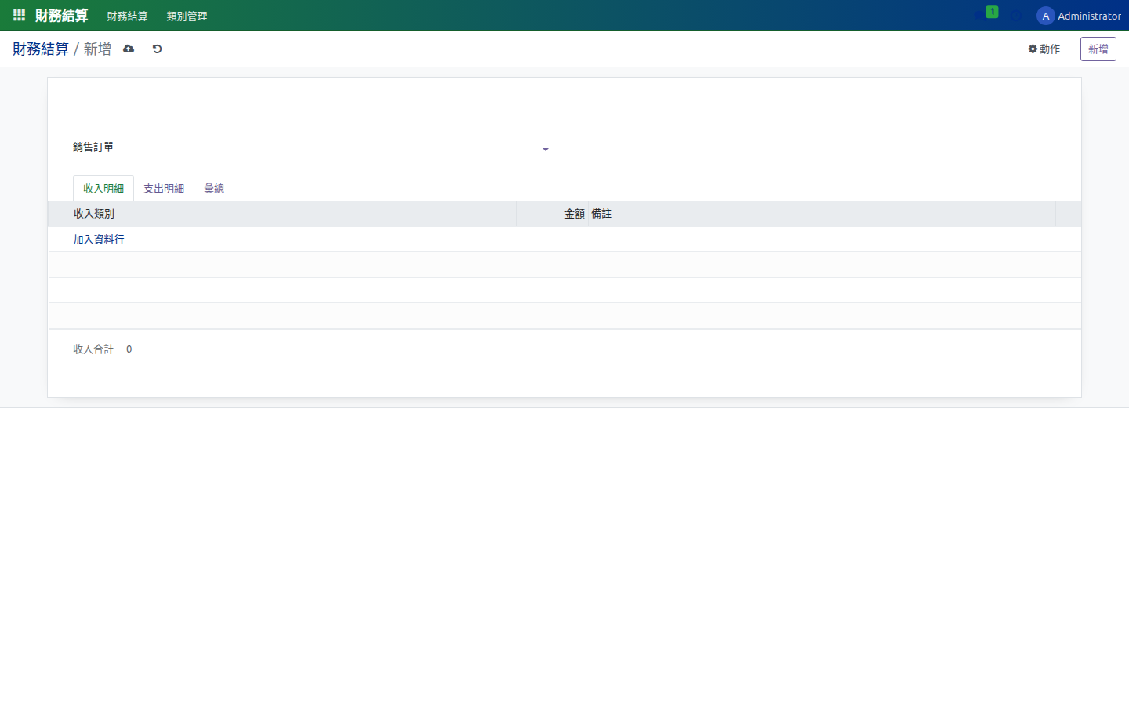
圖 3-8b 財務分錄表單：收入明細 / 支出明細 / 淨利計算
3.9 BI 報表（dms_report）
用途：依月份 / 品牌 / 車款 / 通路提供 Pivot 與 Graph 視圖，支援動態規則與虛擬欄位。
操作步驟：
1. 主選單 → 銷售分析 → 銷售報表 / 利潤報表 / 傭金報表
2. 上方標籤可切換預設 Pivot：總車輛銷售、銷售機種統計、電動車、油車、地區分析、客群分析、通路銷售統計
3. 量度（Measures）下拉可勾選「個數 / 實際收款價 / 成本 / 訂金」等
4. 透過 dms_report_rule 可定義動態分群規則，dms_report_virtual 可加入計算用虛擬欄位
5. 進階使用者可同步至 Metabase（已部署於 :3000）取得更完整的儀表板
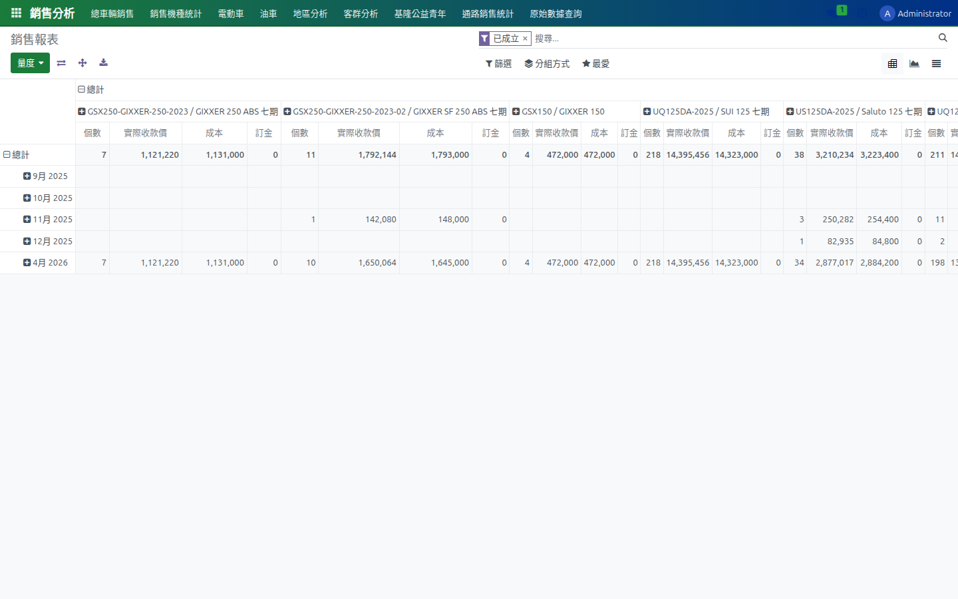
圖 3-9a 銷售分析 Pivot 報表（多分類分頭：總車輛 / 電動車 / 油車 / 地區 / 客群 / 通路）
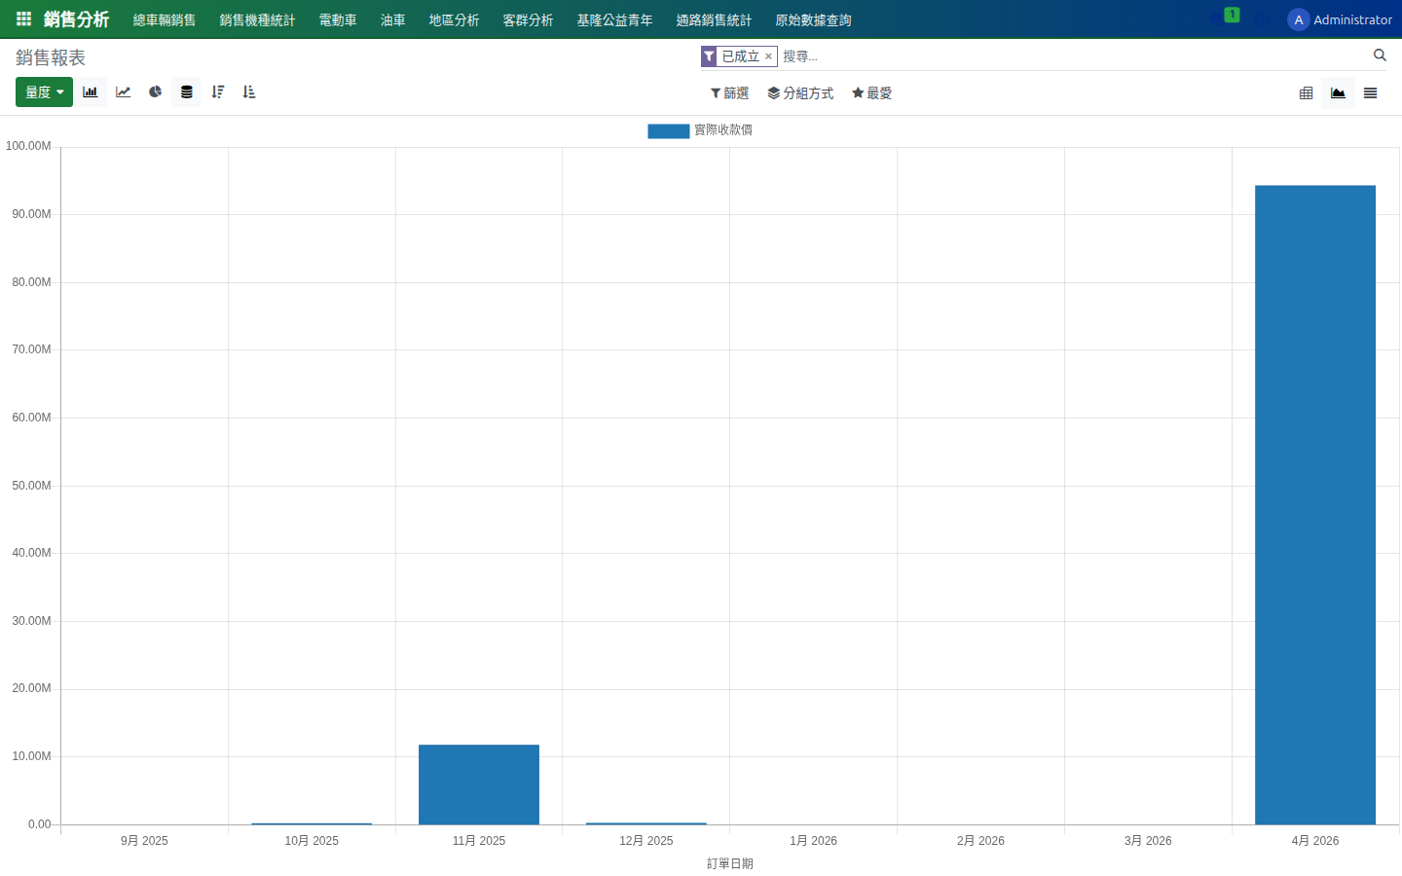
圖 3-9b 銷售分析 Graph 視圖（按月實際收款價 Bar Chart）

四、驗證與重現步驟
可重現的驗證指令（Spec-first 規範要求）：
指令 | 用途
make up | 啟動所有容器（odoo / db / metabase / cloudflared）
docker compose ps | 檢查所有服務是否 Up
make smoke / bash scripts/smoke_odoo.sh | 煙霧測試：確認 /web/login 回 200
docker compose restart odoo | addons/** 變更後自動重啟
python3 scripts/capture_ui.py | 本報告所用之 UI 自動截圖腳本
目前 docker compose ps 結果：所有服務 Up，Odoo 正常服務於 0.0.0.0:8069。
五、後續規劃 / 待辦
□ 完成 Phase 2 手動驗證：電車自動帶牌險費、車行帶傭金、精品小計檢查
□ 完成 Phase 3 dms_finance 端對端驗證：訂單建立 → 自動產生分錄 → 淨利核對
□ 整體系統驗收：Excel 92 欄資料完整對應，BI 報表可依月 / 車行 / 品牌切換
□ spec 023-excel-import：完成 Excel 匯入流程的端對端測試
□ spec 022-orderprocessor-sync：訂單同步處理器穩定化
□ 強化使用手冊（docs/USER_MANUAL.md）並補上各模組操作影片
六、結論
DMIS 已完成 Phase 0~4 的核心模組實作，正式進入「資料導入 + 端對端驗證」階段。目前資料庫含 154 筆車行、1,588 筆訂單，系統已具備上線條件。下一步將著重於財務分錄端對端驗證、Excel 匯入穩定化，以及 Metabase 儀表板對外發佈，預期於下個迭代完成整體驗收。

